浙江溫嶺出國報告（出國類別：考察、訪問）

赴中國浙江溫嶺進行學術研究

服務機關：清華大學當代中國研究中心
姓名職稱：徐斯儉 主任
派赴國家：中國
出國期間：2015.02.28~2015.03.05
報告日期：2015.03.10

摘要
本人多年來對中國浙江溫嶺的參與式預算進行研究，前往考察近十餘次。今年又獲得溫嶺市市委民主懇談辦公室陳主任邀請，率領臺北海洋科技學院吳建忠老師、國立中山大學社會所碩士研究生張瓊分、賴奎嘉、及澳洲墨爾本大學博士研究生羅立佳同學等一行共五人，一起前往考察溫嶺市新河鎮及箬橫鎮人大會議中參與式預算舉行之過程。
本中心目前正在執行學校主軸增能計畫「當代中國國家社會關係的相互構成：全球化、後極權政體與治理」，在此計畫下，當代中國治理中的國家社會關係是研究的核心重點。而溫嶺參與式預算正是近年來中國治理被最經常關注研究的焦點之一，因此此次參訪，不僅符合本計畫宗旨，且是一個具有重要意義的案例。

目次
壹、目的 3
貳、考察重點、擬提問題 3
一、 考察重點 3
二、 擬提問題 3
參、單位介紹、詳細內容 4
一、 單位介紹： 4
二、 詳細內容 4
肆、成果及後續辦理事項 5
一、 成果 5
二、 後續辦理事項 5
伍、附錄 6
一、附件1：新河鎮人大議程 6
二、附件2：活動照片 8

壹、目的
出國目的：對浙江溫嶺參與式預算的最新發展進行追蹤調查研究。

考察重點、擬提問題

考察重點：
本次考察，係觀察浙江溫嶺的參與式預算，作為中國一種調整國家與社會關係、以及改善地方治理的政治改革試點項目，進行追蹤研究之考察。考察之重點，在於此改革制度化的變化程度與方向，尤其是在某些領導人更換的鄉鎮，其實踐是否能夠維持。此目的乃在考察制度內在的自我維持性。

擬提問題：
(一)在新河鎮，原有的人大參與式預算制度，在鎮黨委書記更換後，是否仍然能繼續維持？
(二)在既有的基礎上，各鄉鎮街道是否有制度創新，或制度演化？溫嶺市領導、宣傳部、民主懇談辦公室，對於此一改革的態度是否持續？有何新的作為或其他變化？
(三)在中共中央發出了有關「協商民主」的新文件以及預算法修改後，有何制度上的發展與變化？

參、單位介紹、詳細內容

單位介紹：
此次拜訪的單位，主要是溫嶺市的幾個鄉鎮。主要接待的溫嶺市市委宣傳部及民主懇談辦公室。溫嶺市總面積為926平方公里，（2009年）年末戶籍人口1,184,510人，是浙江省台州市下屬的縣級市，下轄5個街道、11個鎮，97個居民區、847個行政村。溫嶺市宣傳部及民主懇談辦公室皆直屬市委，在此之前，參與式預算被視為屬於民主懇談的工作範圍。

詳細內容：
(一)溫嶺參與式預算已經廣為中國學者及外國學者研究，然繼續跟蹤研究者不多。本人長期跟蹤研究，對於其制度性變化更能掌握。
(二)經過在新河鎮兩日觀察與訪談，發現在制度上較前若干年又有一些進展。且現在新河鎮已經更換黨委書記，但此制度不僅仍然進行中，且已經擴及溫嶺其他鄉鎮，印證本人之前的觀察，即此一改革有自我制度化的內在動力。
(三)經訪談發現，之前溫嶺參與式預算的推動，主要是依賴民主懇談辦公室的陳奕敏主任的努力，目前他仍扮演重要角色。但是，我們發現溫嶺市人大也已經開始自行由上而下推動，要求各鄉鎮人大要在參與式預算的制度上有所創新。這應該是與中共中央「協商民主」文件的頒發、以及預算法的修改有關。今後此一改革將形成不同系統競爭的局面，也可以說取得了體制內更穩固的正當性。
(四)本次也參訪了箬橫鎮的參與式預算，箬橫的財政預算收入民主懇談會即是一項創新。可見得該項改革仍然具有制度繼續自我創新的動力。
(五)本次參訪也發現，由於房價普遍下跌，幅度甚至可達1/3，以致於原來依賴土地收入的鄉鎮財政出現了大問題，這將會是對中國基層政府參與式預算的一項嚴厲挑戰。

成果及後續辦理事項

成果：
(一)本人在此已經進行了長久的研究，已經與當地政府建立良好關係，將來或許可以考慮帶本校同學前往進行研究參訪。
(二)針對新發生的制度變化，今後宜繼續追蹤，並在浙江省或台州市其他地方考察，看是否有類似的情形發生。目前正在撰寫一篇相關論文，擬投稿國內TSSCI期刊。
(三)現在我國若干地方也開始推行參與式預算，中國的經驗或許值得某種程度的參考。針對此，本人於4月27日在高雄中山大學社會系，發表一篇關於中國參與式預算的演講，對此已有所論述。

後續辦理事項：
無

伍、附錄

一、附件1：新河鎮人大議程

二、附件2：活動照片
2015溫嶺市新河鎮人大參與式預算民主懇談會
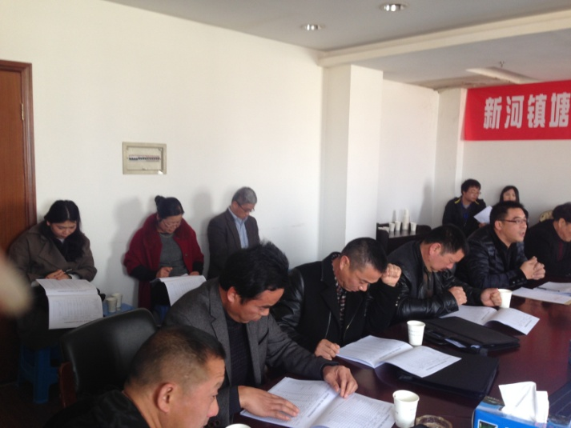
本人
